КЛАССИЧЕСКАЯ СОНАТНАЯ ФОРМА
И.В.Способин указывает: «Сонатной называется форма, основанная на противопоставлении 2 тем, которые при первом изложении контрастируют и тематически и тонально (1 тема в главной тональности, 2 тема в подчинённой), а после разработки повторяются обе в главной тональности, то есть тонально сближаются».
Зарождение формы относится к концу 17 - началу 18 века. Наиболее отчётливо её черты проявились в клавирных произведениях Доменико Скарлатти, окончательно установилась сонатная форма в классическом стиле у Гайдна и Моцарта, вершина - Бетховен.
Существует 3 основы сонатной формы, окончательно сложившиеся в эпоху венского классицизма:
Первая основа - исторически самая ранняя, основана на принципе тональных соотношений. Начальный раздел формы проходит дважды, в одной и той же главной тональности, а следующий раздел - так же изложен дважды, звучит первый раз в подчинённой тональности, а второй раз в главной. Если без главной партии реприза может существовать, то без побочной форма лишается признаков сонатности.
Вторая основа - наличие минимум 2 равноправных тематических построений, излагаемых в главной и побочной партиях.
Третья основа - непрерывность сквозного тематического развития.
Сонатная форма состоит из 3-х частей: экспозиции, разработки и репризы.
Экспозиция сонатной формы
Первая часть СФ посвящена изложению противопоставляемых тем и называется экспозицией. Состоит из главной, связующей, побочной и заключительной партий.
Главная партия – 1 часть экспозиции, изложение 1-й темы (или тем). С тематической стороны её основной характер определяется самым началом. Дальнейшее развитие её основано на мотивах начала. В таком случае главную партию называют однородной.
Так, например, ГП 1-ой части сонаты №7 для фортепиано Й.Гайдна не содержит в себе контрастных элементов и является однородной.
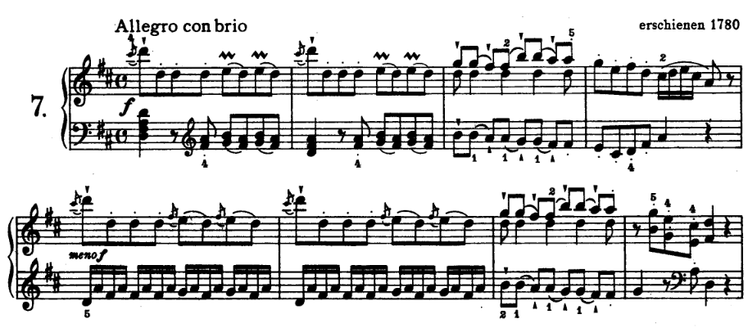
Существуют и такие ГП, в которых вводится новый тематический элемент, контрастирующий с её началом. Такие ГП называются контрастными.
Примером контрастной ГП является ГП 1-й части 14-й сонаты c-moll для фортепиано Л.Бетховена, которая содержит в себе два контрастных элемента.
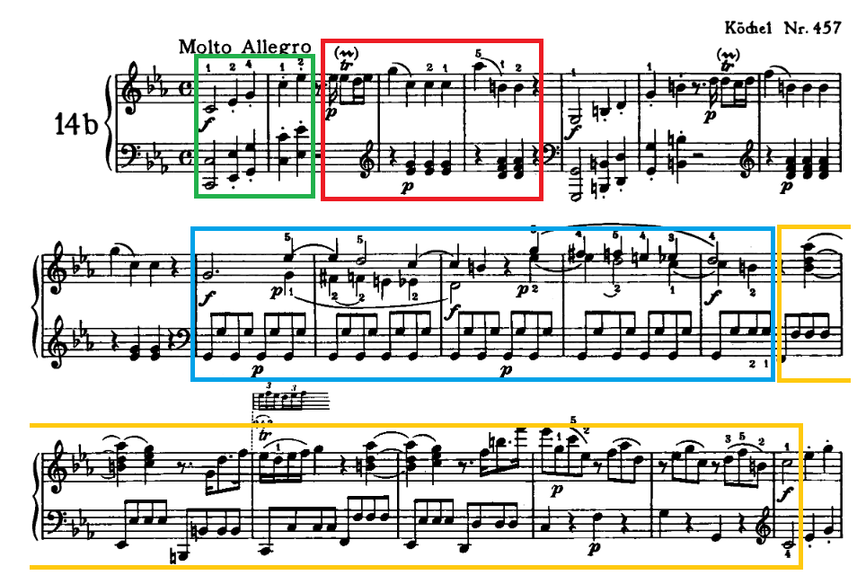
С гармонической стороны, главная партия может быть замкнутой или разомкнутой.
Например, главная партия 1-й части 39 сонаты Й.Гайдна завершается полным совершенным кадансом и является замкнутой.
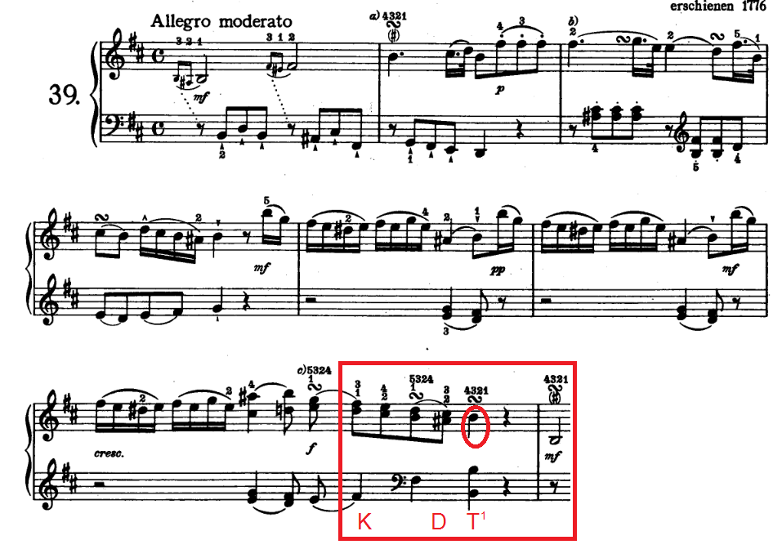
Главные партии, заканчивающиеся любым другим способом, называются разомкнутыми. Главная партия сонаты №2 ми минор для фортепиано Й.Гайдна заканчивается на D, несовершенным кадансом:

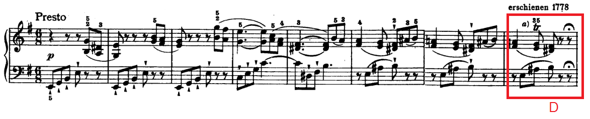
По строению главная, чаще всего, представляет собой период, однотональный или модулирующий.
Связующей партией называется построение, расположенное между двумя основными партиями. Её основное назначение – связать их плавным переходом. Тематическое содержание связующей партии:
- Связующая часто основана на тематическом материале главной, являясь, как бы, вторым предложением разомкнутой ГП, как это происходит в связующей 1 части сонаты для фортепиано №8 В.А. Моцарта:
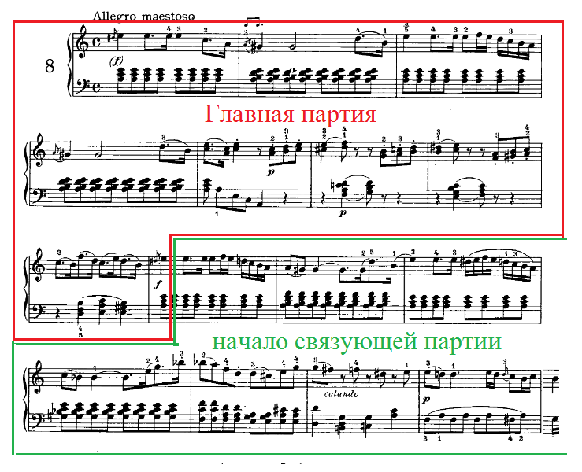
- СП может быть основана на новой теме: В.А. Моцарт. Соната №12.
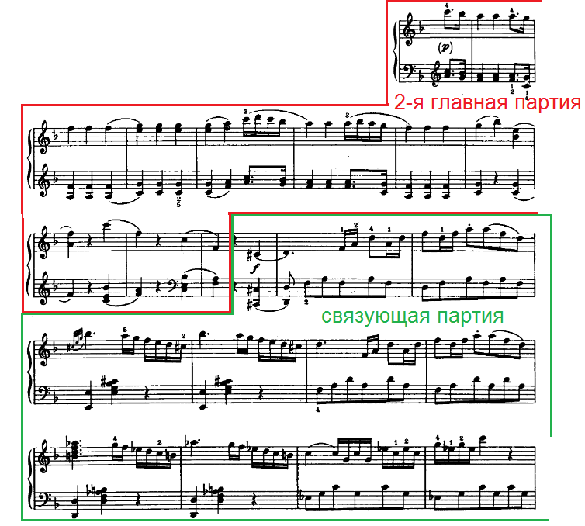
- Также СП может представлять собой тематическую подготовку ПП в виде постепенного введения её отдельных интонаций.
К примеру, СП 1-й части 2-й сонаты для фортепиано Л.Бетховена построена на элементах ПП и тематически подготавливает её.
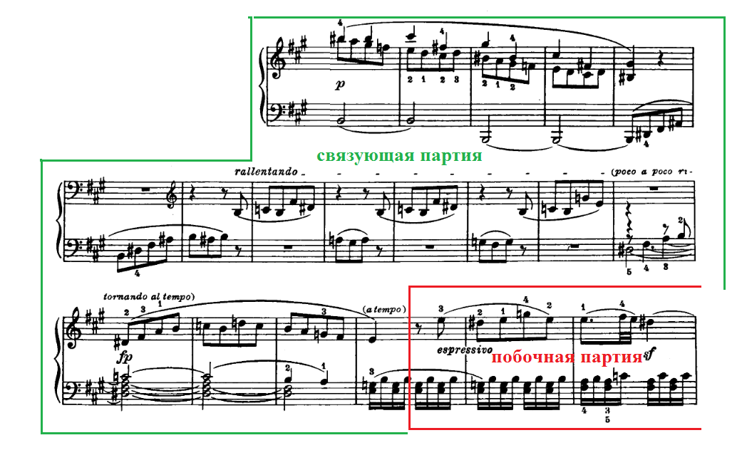
С гармонической стороны СП содержит модулирование в побочную тональность (тональность ПП). Строению СП свойственно секвентное развитие, отсутствие четкой структуры.

